水晶数码通用功能质量协同管理平台
监督管理系统操作手册
1．功能概述 2
一、 企业人员功能 2
2. 人员帐号申请 2
3. 个人信息管理 3
4. 单位入职申请 5
5. 入职历史记录 5
二、 企业单位功能 6
6. 单位帐号注册 6
7. 企业信息管理 7
8. 企业人员管理 8
9. 岗位信息管理 11
10. 人员注册审批 12

1．功能概述
- 企业人员功能
- 人员帐号申请
- 个人信息管理
- 单位入职申请
- 入职历史记录
- 企业单位功能
- 单位帐号注册
- 企业信息管理
- 企业人员管理
- 岗位信息管理
- 人员注册审批

企业人员功能

2. 人员帐号申请
功能说明：企业人员申请自己帐号信息。
- 申请入口，点击【人员帐号申请】超链接
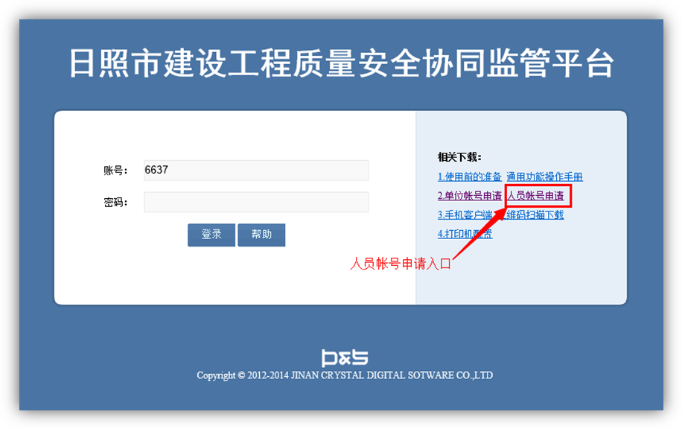
- 主画面
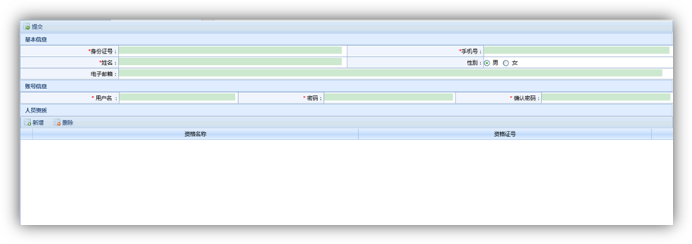
- 操作说明
注：红色*号是必填信息。
- 填写基本信息、帐号信息。
- 添加人员资质
- 点击按钮，下面列表中会新增一空行。
- 点击红框中空白地方，即可进行编辑
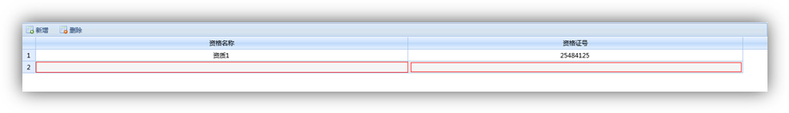
- 删除时，选中一行，然后点击【删除】按钮，确认删除即可。
- 填写完信息，点击【提交】按钮。
- 出现下面图中提示，点击【是】，直接登陆系统中。点击【否】，则不登陆，可以继续申请人员帐号信息。
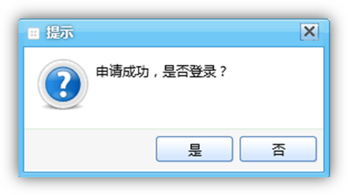

3. 个人信息管理
功能说明：维护登录者个人的基本信息。
- 主功能画面
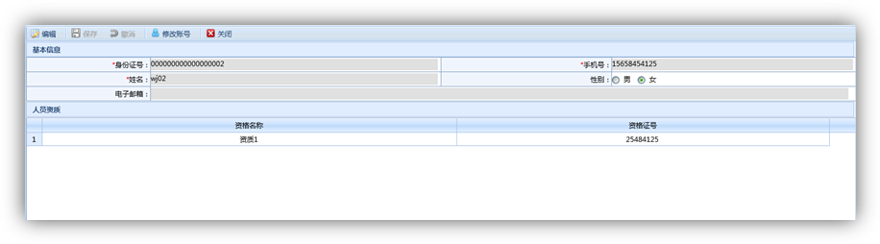
- 操作说明
- 编辑。点击按钮，这时主画面进入编辑状态。
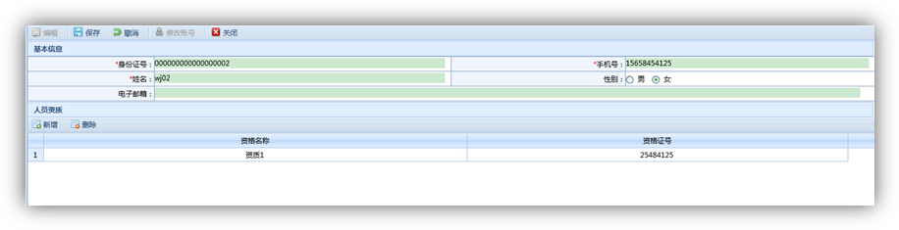
- 编辑基本信息、维护人员资质。
- 点击按钮，即可。
- 修改帐号。点击按钮，打开帐号维护画面。
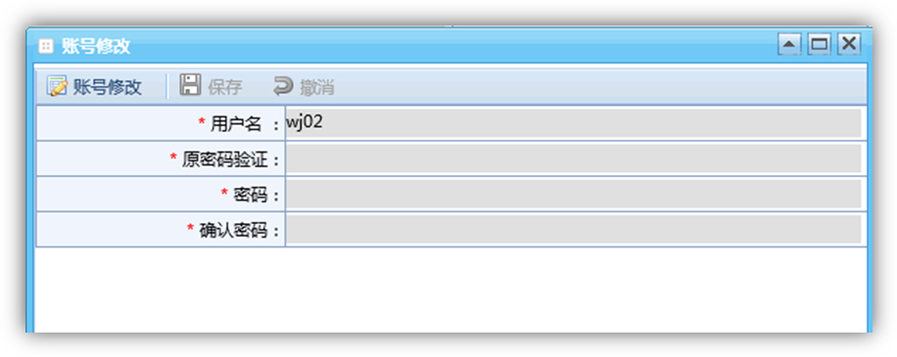
- 在打开的维护画面中，点击按钮，维护画面处于可编辑状态。
- 可以修改用户名，输入原始密码，设置新密码，确认新密码。
- 填写完成之后，点击按钮，即可。如果不进行修改，点击按钮即可。

4. 单位入职申请
功能说明：个人申请入职某企业。
- 主功能画面
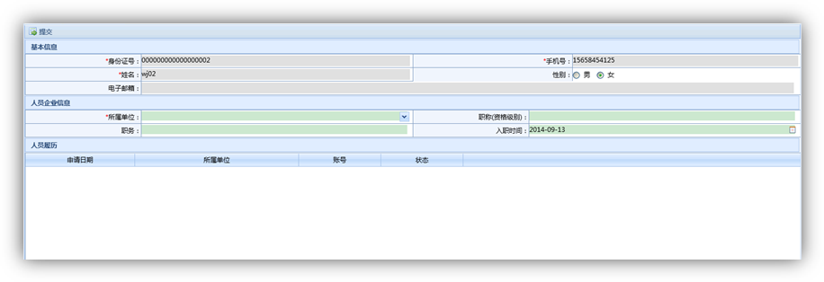
- 操作说明
- 填写信息。
- 只需填写【人员企业信息】即可。选择入职单位，填写职称、职务、选择入职时间。
- 填写完成之后，点击按钮。提交之后，在【人员履历】中，会看到刚才申请入职的信息及状态。如果还需申请，继续上面操作即可。申请完，关闭该画面即可。
- 等待单位进行审批通过。

5. 入职历史记录
功能说明：查看个人入职的记录，在哪家担任过什么职务等等。
- 主功能画面
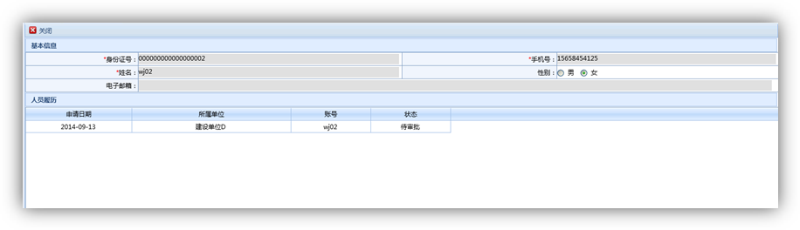
- 操作说明
- 该功能只是一个查看历史记录的功能，不能进行任何操作。

企业单位功能

6. 单位帐号注册
功能说明：单位申请自己的登录帐号信息。
- 申请入口，点击【单位帐号申请】超链接
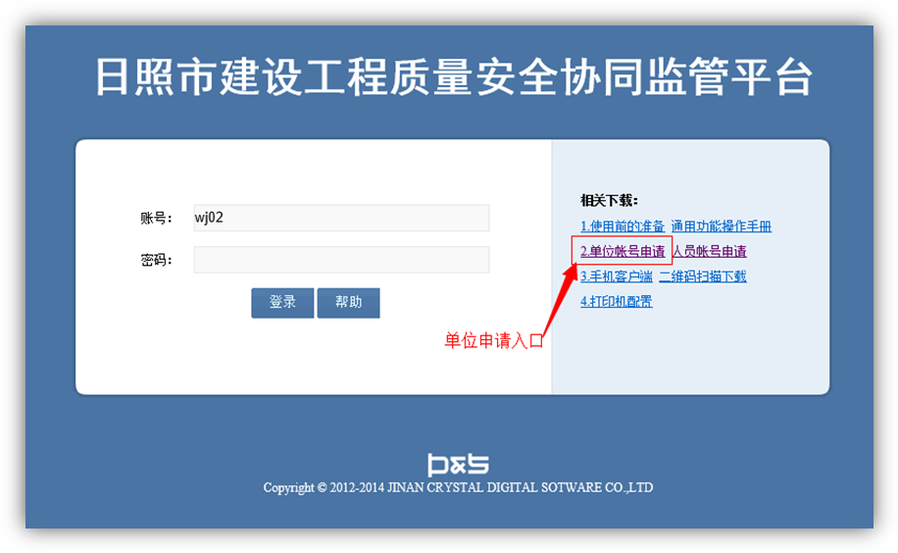
- 主画面
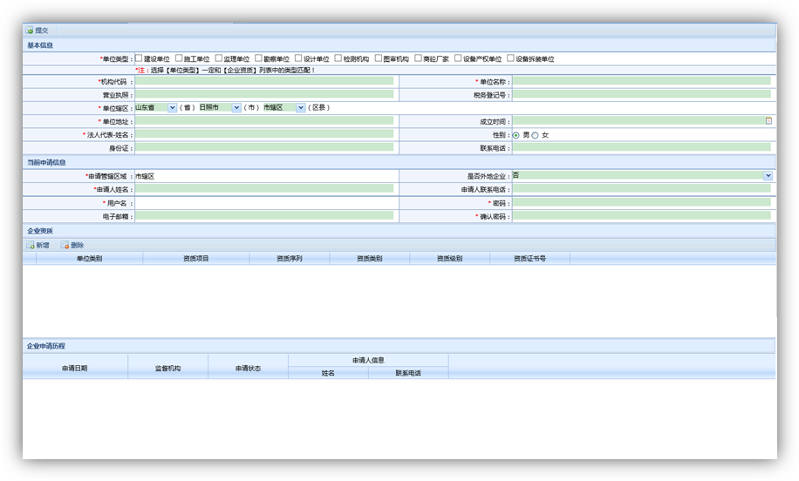
- 操作说明
注：红色*号是必填信息。
- 首先，选择单位类型，填写机构代码，及其他基本信息。
- 然后，填写【当前申请信息】中的基本帐号信息。
- 添加【企业资质】，选择的单位类型要与【基本信息】中的单位类型一定要匹配。
- 填写完成之后，点击按钮，即可。
- 等待监督站人员审批单位帐号。

7. 企业信息管理
功能说明：单位的基本资料维护。
- 主功能画面
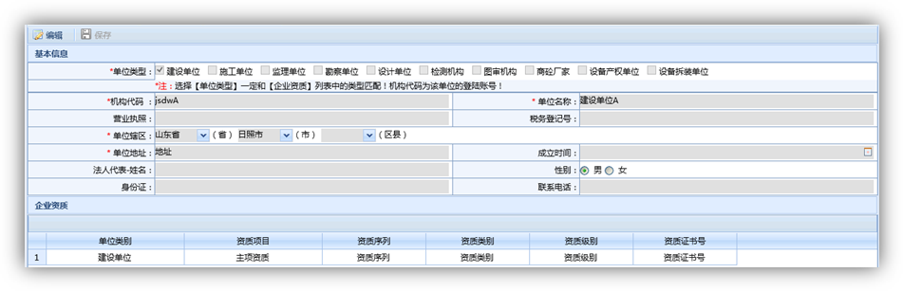
- 操作说明
- 修改信息。点击按钮，这时画面就处于可编辑状态，进行编辑信息。红框中的单位类型添加的要相同一致。编辑完，点击按钮，即可。
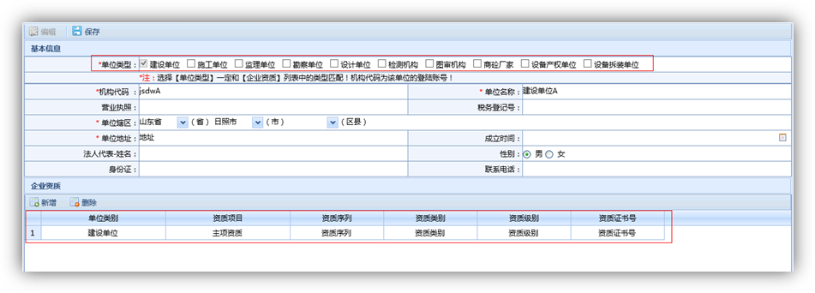

8. 企业人员管理
功能说明：维护该单位中的所有人员信息。
- 主功能画面
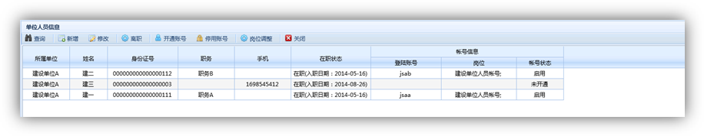
图8.1
- 操作说明
- 新增人员。点击按钮，打开新增画面，如图8.2
注：红色*号是必填信息。
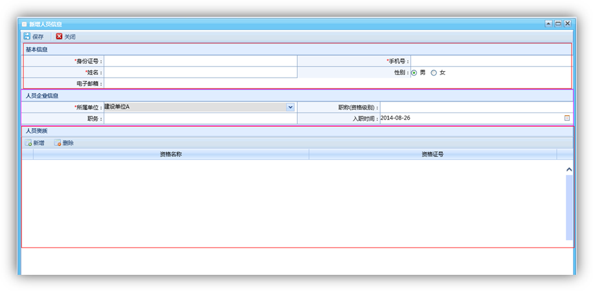
图8.2
1). 最上面是人员的基本信息。填写即可。
2). 中间一部分，是该人员在单位中的一些基本信息，根据实际情况填写。
3). 最下面一部分是人员的资质信息，在【工程报监】->[责任主体]选取单位人员时用到。点击 编辑即可。
4). 编辑完后，一定要点击按钮。
- 修改。 选中一笔人员信息，点击按钮，打开修改画面如图8.3，进行如上操作即可。
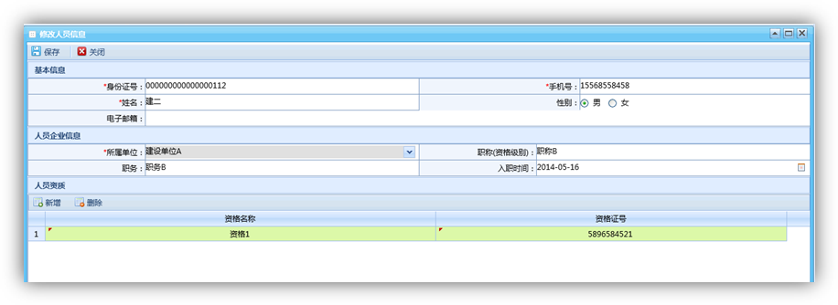
图8.3
- 离职。 选中一笔人员信息，点击按钮，打开离职画面如图8.4，点击【确认离职】，提示离职成功即可。
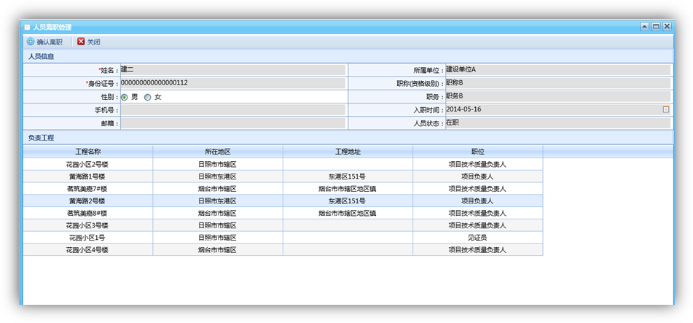
- 开通账号。选中一笔未开通账号的人员信息。点击按钮，弹出账号设置画面。图8.5
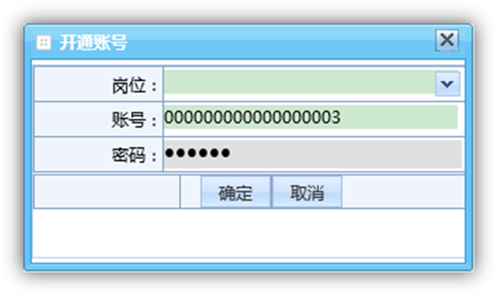
图8.5
- 选择岗位信息，如果没有符合的岗位，请到【岗位信息管理】功能中添加岗位
- 默认身份证号为登陆账号，账号可自行修改。默认密码为123456。
- 点击【确定】按钮，即可开通账号。
- 停用账号。选中一笔已开通账号的人员信息。点击按钮，弹出提示信息，点击[是/否]即可。
- 岗位调整。选中一笔已开通账号的人员信息。点击按钮，弹出岗位调整画面。

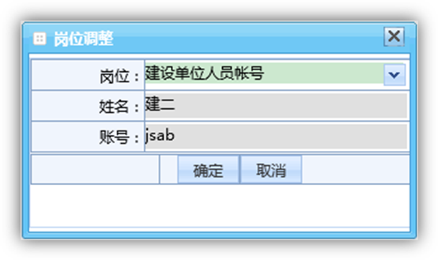
图8.6
- 选择岗位，点击【确定】，岗位调整成功。

9. 岗位信息管理
功能说明：维护岗位信息，授权给申请入职的人员。
- 主功能画面
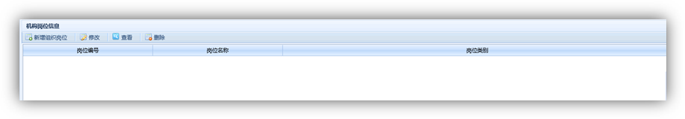
图 9.1
- 操作说明
- 新增组织岗位。点击按钮，打开岗位维护画面。
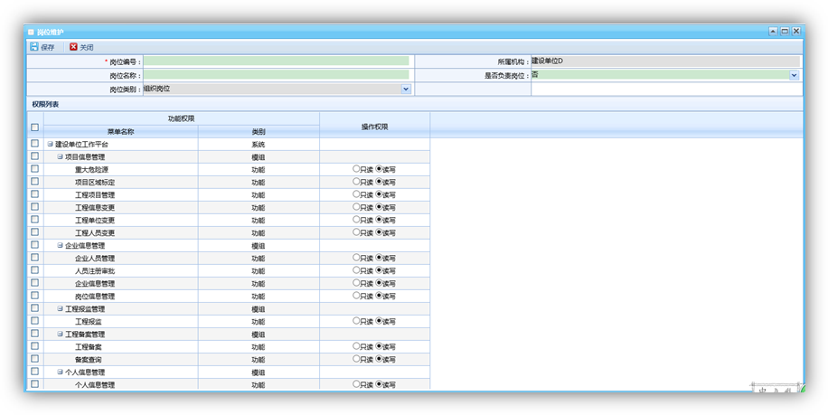
图9.2
- 填写岗位基本信息。
- 勾选要授权的功能菜单。
- 点击按钮，即可。
- 修改。 选择一笔岗位信息，点击按钮，打开岗位维护画面。进行编辑信息，重新授权功能菜单，点击按钮，即可。
- 查看。 选择一笔岗位信息，点击按钮，打开岗位查看画面。
- 删除。选择一笔岗位信息，点击按钮，删除之后不可恢复。

10. 人员注册审批
功能说明： 人员申请加入该单位，该单位要进行审批。
- 主功能画面
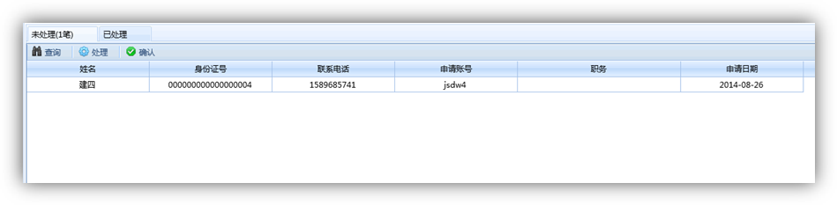
图 10.1
- 页签说明
- 未处理
显示的是当前登录单位待审批的人员信息。
- 已处理
显示的是当前登录单位已经审批的人员信息。
- 操作说明
- 未处理页签：
- 处理。选中一笔待审批的人员信息，按钮，打开审批画面 图10.2。
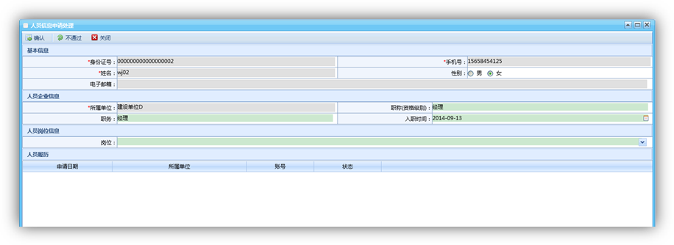
图10.2
- 有权限更改该人员申请的职务、职称和入职时间。
- 给申请的人员分配岗位信息，选择岗位。
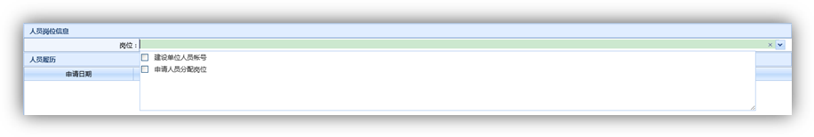
- 点击，审批通过，该人加入本单位。
- 点击，本单位不允许该人员加入本单位。
2．已处理页签
- 查询。点击按钮，打开查询框，输入查询条件，点击查询。即可根据输入条件，查询出工作列表。
- 查看。选中一笔工作。点击按钮，打开查看画面，就可以看到相关信息。该页面只能查看，不能进行任何编辑上传操作。

